Guía N° 3
Comprensión lectora y producción de textos
Psicopedagogía
Nivel: 4° medios

Profesional a cargo: Daniela Hernández Donaire
Correo electrónico: daniela.hernandez@politecnicosanluis.cl

Estudiante: Curso

Recomendaciones:
- Lee atentamente la guía en su totalidad
- Comienza por los ejercicios que te parezcan más sencillos
- Cuando realices los ejercicios más complejos lee detenidamente y responde SOLO lo que se pregunta
- Si no puedes resolver algo no dudes en contactarme vía correo electrónico

- Lee atentamente el texto

Rescatan a una ballena atrapada en una red de pesca en Italia
Según las autoridades italianas, los deportistas descubrieron una ballena luchando por liberarse de una red de pesca cerca de Sicilia. La guardia costera tiene largas horas para rescatar al animal de unos 10 metros de largo. Es la segunda vez en menos de un mes que la guardia asiste a un cachalote en estas circunstancias.
Por Alejandra Oraa , CNN en Español Publicado a las 11:00 ET (15:00 GMT) 20 de julio de 2020

¿Cuál es tu opinión? (escribe tu opinión en relación al texto)
Trata de captar el interés del lector
Usa palabras variadas

Revisa la ortografía

- Marca con colores, según lo indique la columna del medio, según los significados de sus componentes. Observa el ejemplo
No | Saca-puntas | Variedad
Extraer, Apartar | Mal-pensado | Hojalata
Desgracia, daño | In-tangible | Razonar, reflexionar
Vida, biológico | Abre-latas | Saliente, extremo
Desplegar, rajar | Bio-diversidad | Tocar

- Observa cada texto y luego responde según corresponda
1
3
2
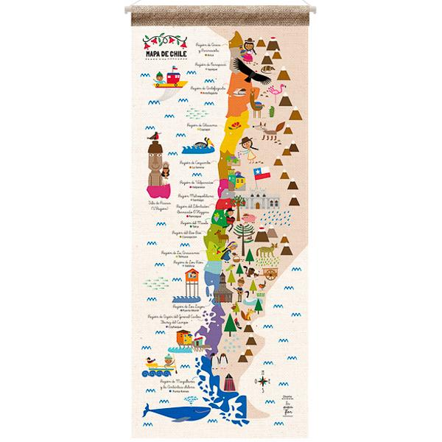
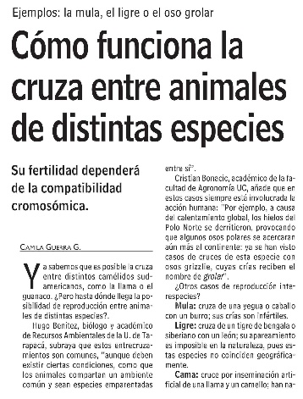
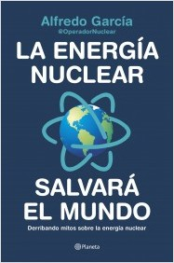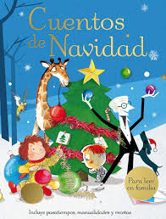
4
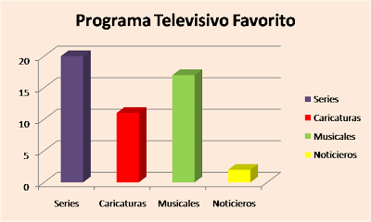
5

Imagen | ¿Qué tipo de texto es? | ¿Cuál es el principal propósito del texto?
1 | Elija un elemento. | Elija un elemento.
2 | Elija un elemento. | Elija un elemento.
3 | Elija un elemento. | Elija un elemento.
4 | Elija un elemento. | Elija un elemento.
5 | Elija un elemento. | Elija un elemento.

